０２ 日本原子力発電(株) 社内有志の方々
実施日 | 参加人数 | 実施内容 | 備考
１１月２４日 | ８名 | 落ち葉拾いなど

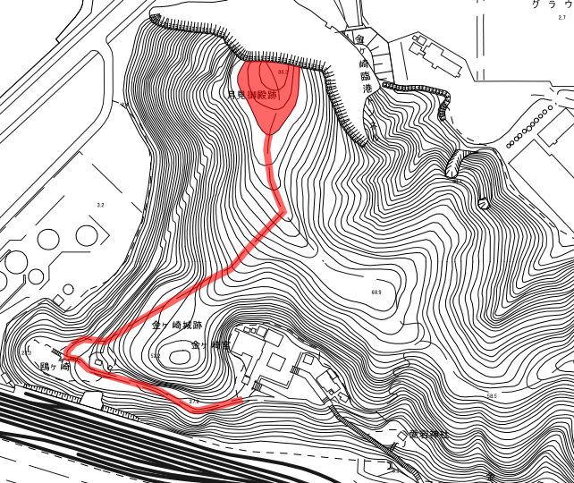

●作業エリア
金ヶ崎公園内 休憩広場から月見御殿までの主要箇所約２００ｍ

●代表者の方よりコメント
「当ボランティアは平成２５年１１月に社内有志を募り、「金ヶ崎公園の遊歩道美化活動」としてスタートした初心者マークです。本活動がどの程度定着するのかは不確定な段階ではありますが、このような活動の輪が市民に広がり、敦賀市内の公園美化・利用者の安全が維持されれば幸いです。」

●担当者よりコメント
金ヶ崎公園は、四季折々の風景を楽しむことができる敦賀を代表する観光スポットの１つであり、県内外から多くの方が来園されます。紅葉のまぶしい１１月、日本原子力発電(株) 社内有志の方々によるボランティア活動により、公園の美観が向上し、園路がとても歩きやすくなりました。ご多忙のところ、ボランティア活動を実施していただき、ありがとうございました

①金ケ崎休憩公園付近の遊歩道の清掃活動実績
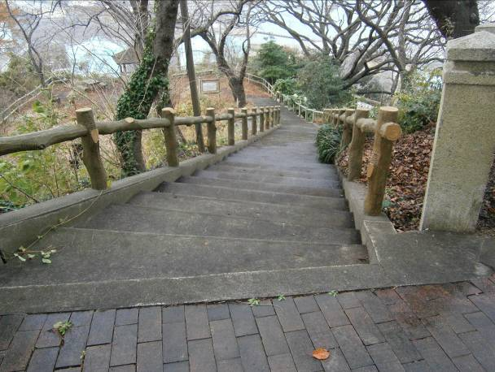
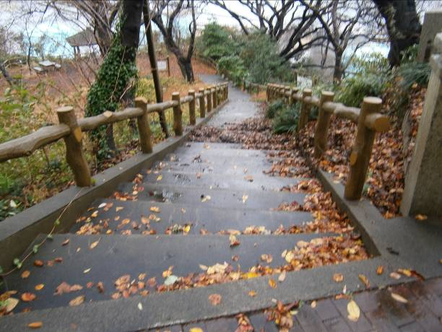

③展海広場（月見御殿）付近の遊歩道の清掃活動実績
②金ケ崎休憩公園から展海広場（月見御殿）までの遊歩道の清掃活動実績
清掃前
清掃後
清掃前
清掃後
清掃前
清掃後
